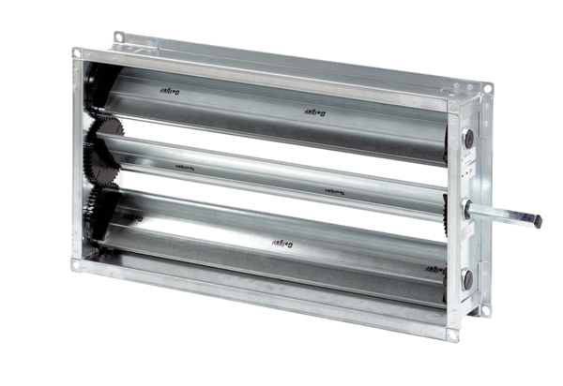Канальная заслонка RKP 31Комплект поставки: 1 штукАссортимент: D
Номер артикула: 0151.0238Изготовитель: MAICO

